**G07组详细设计**



G07小组：

成员：汤扬 孙昭 张璇

|  |  |  |  |  |
| --- | --- | --- | --- | --- |
| 版本/状态 | 作者 | 参与者 | 起止日期 | 备注 |
| 0.1 | 汤扬、孙昭、张璇 | 汤扬、孙昭、张璇 | 2017-11-29  至  2017-12-06 | 详细设计初稿 |
| 0.2 | 汤扬、孙昭、张璇 | 汤扬、孙昭、张璇 | 2017-12-07  至  2017-01-09 | 填补以后部分，修改原有文档的错误 |

目录

1．引言 4

1.1编写目的 4

1.2项目背景 4

1.3参考资料 4

2．总体设计 4

2.1需求概述 4

2.2运行环境概述 5

3．详细设计描述 5

3.1功能结构 5

3.2性能 6

3.3输入项目 6

3.4输出项目 6

3.5程序逻辑与算法 6

3.6接口 9

3.7存储分配 10

3.8界面设计 12

3.9限制条件 25

3.10测试要点 26

# 1．引言

## 1.1编写目的

本文档用于指导软件开发者开发基于微信小程序的大学生寝室基础服务平台的过程。通过规范开发人员的开发过程达到保证项目团队完成软件项目的基本要求，提高软件质量的目的。开发者应根据本文档进行软件开发和编制软件开发文档。本文档是对软件项目开发人员的基本要求。

## 1.2项目背景

开发软件的名称：基于微信小程序的大学生寝室基础服务平台

项目的任务提出者、开发者、用户及实现该软件的单位：

任务提出者：张璇

开发者：汤扬、孙昭、张璇

用户：在校大学生

实现：所有的开发和测试都由微信开发者工具完成，使用Axure RP进行UI的制作，后端用Java开发，数据库使用MySQL

## 1.3参考资料

·《软件工程导论》 清华大学出版社 作者：张海藩等

·《软件工程 实践者的研究方法》 机械工业出版社 作者：罗杰 S.普莱斯曼等

·SE2017秋-G07-项目计划 作者：汤扬、孙昭、张璇

·SE2017秋-G07-可行性计划 作者：汤扬、孙昭、张璇

·SE2017秋-G07-需求分析报告 作者：汤扬、孙昭、张璇

·SE2017秋-G07-总体设计 作者：汤扬、孙昭、张璇

# 2．总体设计

## 2.1需求概述

小程序将分为以下四大模块：前端信息聚集和检索模块，用户模块，管理员模块，信息库模块。前端信息聚集和检索模块是程序的核心模块，实现了相应的功能与服务之间的跳转；用户模块和管理员模块对信息拥有不同的权限；信息库模块更新和存放程序将会用到的数据。

## 2.2运行环境概述

适用于安装了带有微信小程序功能版本微信的手机

# 3．详细设计描述

## 3.1功能结构

小程序将供用户注册并登录，填写必须的个人信息，可以进行水电费查询、订购桶装水等服务。小程序管理者会定期上传水电费等信息，供用户查询。同时小程序还提供支付功能，可以通过小程序订购桶装水。

HIPO图

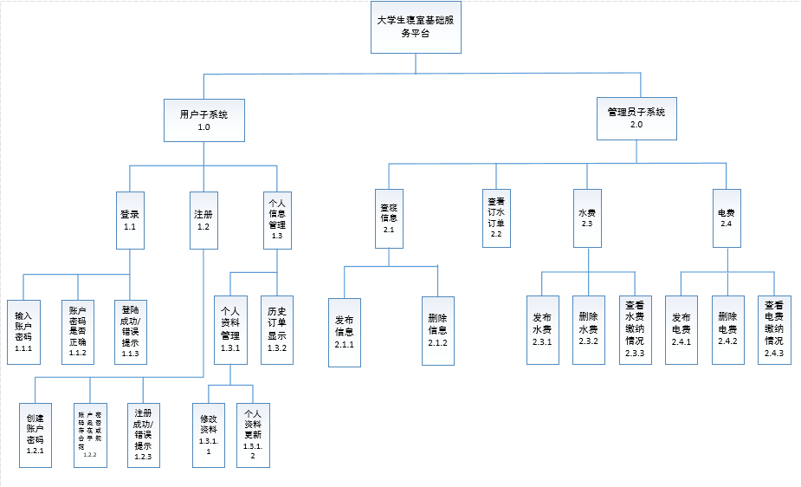

PAD图

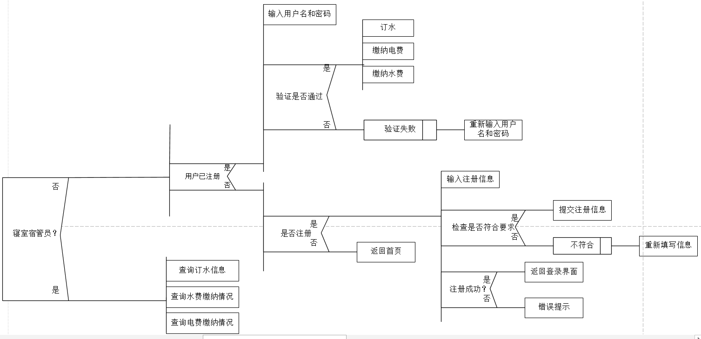

## 3.2性能

#### 3.2.1 相互合作的用户数量

服务的用户为浙江大学城市学院在校生（以住寝室人员为主）10000人

#### 3.2.2系统支持的并发操作数量

最大并发操作数量 2000

#### 3.2.3 响应时间

3秒内

## 3.3输入项目

用户信息（学号、姓名、寝室号）、订桶装水需求、报修内容、应缴纳水电费信息

## 3.4输出项目

桶装水需求单、报修表单、水电费缴纳情况表单

## 3.5程序逻辑与算法

#### PDL语言

1.1Procedure:登陆界面

if click 注册

跳转至注册界面

End if

读入用户名

读入密码

Result=用户名密码验证

If <result=false> then

弹出对话框：账号或密码错误

Else

进入主页面

End if

End

1.2Procedure:注册界面

输入账号

输入寝室信息

输入密码

Result11=账号格式验证

If <result11=false> then

弹出对话框：账号格式错误

End if

Result12=密码格式验证

If <result12=false> then

弹出对话框：账号格式错误

End if

Result21=账号查重验证

If <result21=false> then

弹出对话框：账号已被人注册

End if

If<result11=true&& result12=true && result21=true >

账号密码存入数据库用户表

进入主界面

End if

End

1.3Procedure:个人信息修改界面

输入学号

输入姓名

输入寝室信息

If click保存

Result1=学号格式检查（其他输入项目同，为空或者超过字符限制）

If <result1=false> then

弹出对话框：格式错误

End if

Result2=学号查重

If <result2=false> then

弹出对话框：已存在该学生

Else

存入信息至数据库学生表

回到主界面

End if

End if

End

1.4Procedure：水费管理界面

Loop while<登录=管理员>

输出所有水费信息

End loop

End

1.4.1Procedure:水费查询界面

Result1=用户检查（存在应缴水费，登录=学生）

If <result1=true> then

输出对应寝室电费信息

弹出支付界面

Result2=支付检查（支付接口显示成功）

If <result2=true> then

信息存入数据库水费表，更改状态

回到主界面

End if

Else

Loop while<登录=学生，寝室号学号对应>

输出对应寝室历史水费信息

End loop

End if

End

1.5Procedure：电费管理界面

Loop while<登录=管理员>

输出所有寝室电费信息

End loop

End

1.5.1Procedure:电费查询界面

Result1=用户检查（存在应缴电费，登录=学生）

If <result1=true> then

输出对应寝室电费信息

弹出支付界面

Result2=支付检查（支付接口显示成功）

If <result2=true> then

信息存入数据库电费表，更改状态

回到主界面

End if

Else

Loop while<登录=学生，寝室号学号对应>

输出对应寝室历史电费信息

End loop

End if

End

1.6Procedure：学生订水

输入数量

Result1=数量格式检查（必须1-10之间的数字）

If <result1=false> then

弹出对话框：输入错误

Else

弹出支付界面

Result2=支付检查（支付接口显示成功）

If <result2=true> then

信息存入数据库订水表

回到主界面

End if

Else

回到主界面

End if

End

## 3.6接口

#### 3.6.1设备

系统信息 wx.getSystemInfo wx.getSystemInfoSync wx.canIUse

扫码 wx.scanCode

剪贴板 wx.setClipboardData wx.getClipboardData

#### 3.6.2界面

交互反馈 wx.showToast wx.showLoading wx.hideToast() wx.showActionSheet

设置导航条 wx.setNavigationBarTitle

设置置顶信息 wx.setTopBarText

导航 wx.navigateTo wx.redirectTo wx.switchTab wx.navigateBack wx.reLaunch

下拉刷新 wx.startPullDownRefresh

#### 3.6.3第三方平台

wx.getExtConfig wx.getExtConfigSync()

#### 3.6.4开放接口

登录 wx.login wx.checkSession

授权 wx.authorize

用户信息 wx.getUserInfo

微信支付 wx.requestPayment

打开小程序 wx.navigateToMiniProgram wx.navigateBackMiniProgram

## 3.7存储分配

#### 3.7.1 E-R图

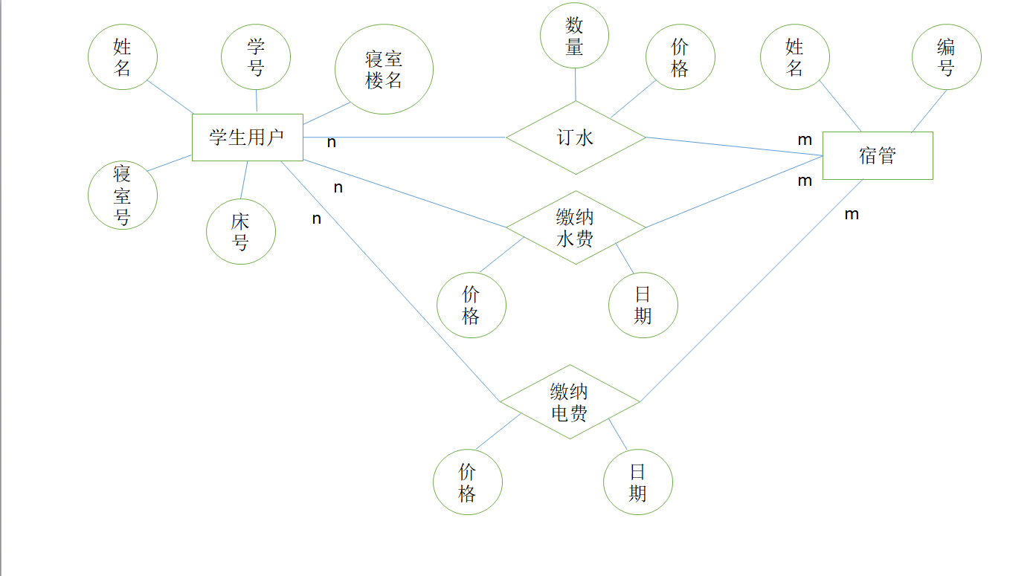

#### 3.7.2 数据库表结构

本系统涉及5张表，如下：

**学生用户表（表名：StudentUser）**

|  |  |  |  |  |  |
| --- | --- | --- | --- | --- | --- |
| 字段名称 | 别名 | 字段类型 | 是否为空 | 描述 | 备注 |
| SNo | 学号 | int | 否 | 用户学号 | 主码 |
| Sname | 姓名 | varchar(20) | 否 | 用户姓名 |  |
| SDormName | 寝室楼名 | varchar(15) | 否 | 用户所在寝室楼名 |  |
| SDormNo | 寝室号 | int | 否 | 用户所在寝室编号 |  |
| SBedNo | 床号姓名 | int | 否 | 用户的床号 |  |

**宿管用户表（表名：DormManager）**

|  |  |  |  |  |  |
| --- | --- | --- | --- | --- | --- |
| 字段名称 | 别名 | 字段类型 | 是否为空 | 描述 | 备注 |
| DManagerNo | 编号 | varchar(15) | 否 | 宿管编号 | 主码 |
| DManagerName | 姓名 | varchar(20) | 否 | 宿管姓名 |  |

**订水订单表（表名：BoardingOrder）**

|  |  |  |  |  |  |
| --- | --- | --- | --- | --- | --- |
| 字段名称 | 别名 | 字段类型 | 是否为空 | 描述 | 备注 |
| SNo | 学号 | int | 否 | 用户学号 | 主码、外码 |
| DManagerNo | 编号 | varchar(15) | 否 | 宿管编号 | 主码、外码 |
| Account | 数量 | int | 否 | 订水数量 |  |
| Date | 日期 | Date | 否 | 订水日期 |  |

**水费表（表名：WaterFee）**

|  |  |  |  |  |  |
| --- | --- | --- | --- | --- | --- |
| 字段名称 | 别名 | 字段类型 | 是否为空 | 描述 | 备注 |
| SNo | 学号 | int | 否 | 用户学号 | 主码、外码 |
| DManagerNo | 编号 | varchar(15) | 否 | 宿管编号 | 主码、外码 |
| Price | 价格 | Float | 否 | 应付水费 |  |
| Date | 日期 | Date | 否 | 付费日期 |  |

**电费表（表名：ElectricityFee）**

|  |  |  |  |  |  |
| --- | --- | --- | --- | --- | --- |
| 字段名称 | 别名 | 字段类型 | 是否为空 | 描述 | 备注 |
| SNo | 学号 | int | 否 | 用户学号 | 主码、外码 |
| DManagerNo | 编号 | varchar(15) | 否 | 宿管编号 | 主码、外码 |
| Price | 价格 | Float | 否 | 应付电费 |  |
| Date | 日期 | Date | 否 | 付费日期 |  |

#### 3.7.3 数据字典

名字：学生信息

别名：

描述：使用微信小程序的学生用户

定义：学生信息=学生姓名+学生学号+寝室楼名+寝室号+床号

位置：

名字：学生姓名

别名：

描述：学生用户的姓名

定义：学生姓名=1{字符}4

位置：学生信息

名字：学生学号

别名：

描述：唯一地标识学校学生中一个特定学生的关键域

定义：学生学号=8{数字}8

位置：学生信息

名字：寝室楼名

别名：

描述：唯一地标识学校宿舍楼中一个特定宿舍楼的关键域

定义：寝室楼名=3{字符}3

位置：学生信息

名字：寝室号

别名：

描述：唯一地标识学校一个宿舍楼中一个特定宿舍的关键域

定义：寝室号=3{数字}3

位置：学生信息

名字：床号

别名：

描述：唯一地标识一个寝室中一个特定床号的关键域

定义：床号=1{数字}1

位置：学生信息

名字：宿管员信息

别名：

描述：使用微信小程序的宿管员用户

定义：宿管员信息=宿管员姓名+ 宿管员编号

位置：

## 3.8界面设计

主界面：点开软件时会跳转到该界面，此时只能点左上角的左划菜单栏或者登陆/注册按钮

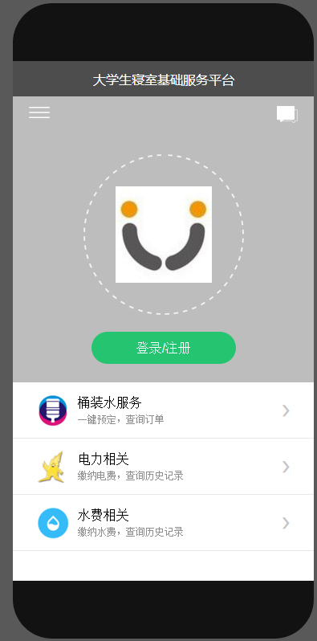

注册用户：在没有登录账号的情况下，可以在主界面点击登陆/注册按钮进入如下界面

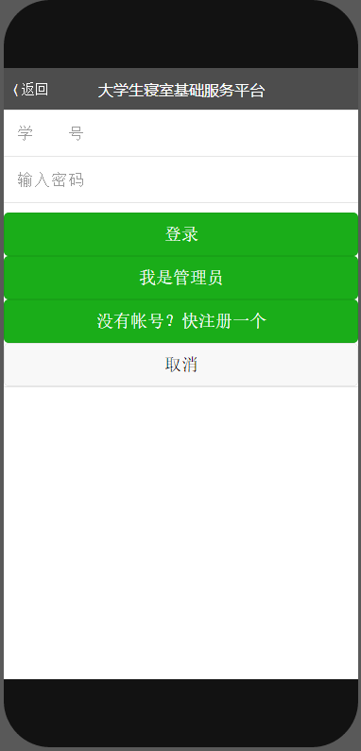

此时点击“没有账号？快注册一个”，跳转至注册界面，然后依次输入相关信息。如下图

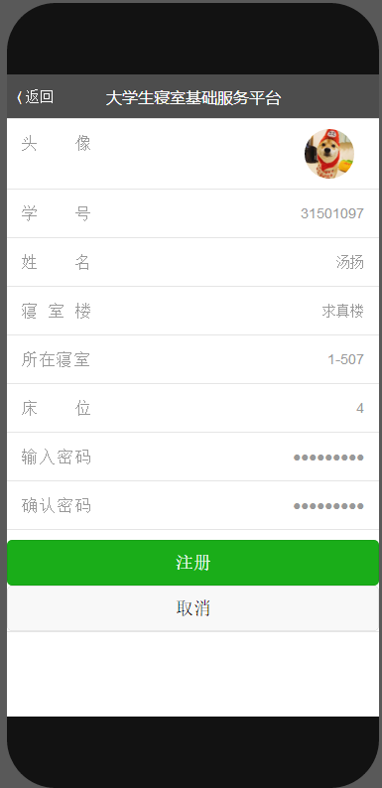

最后点击注册按钮后注册成功，返回主界面如下图，此时已登录成功

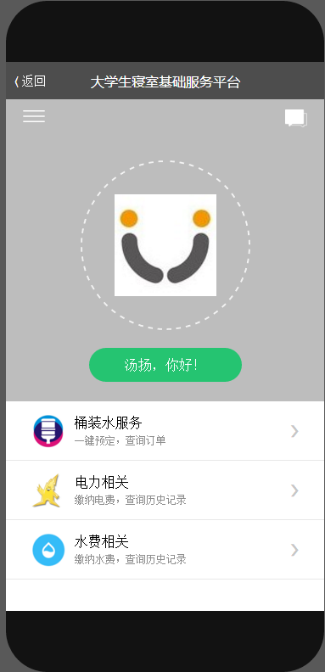

登录界面：如果用户有登录账号，则在下图中选择登录，输入姓名和密码即可，同样可以跳转至主界面



桶装水服务：登录成功后在主界面点击桶装水服务，跳转至左下图界面，可以输入要订购的数量，然后跳转至右下图进行付款，点取消返回上一界面

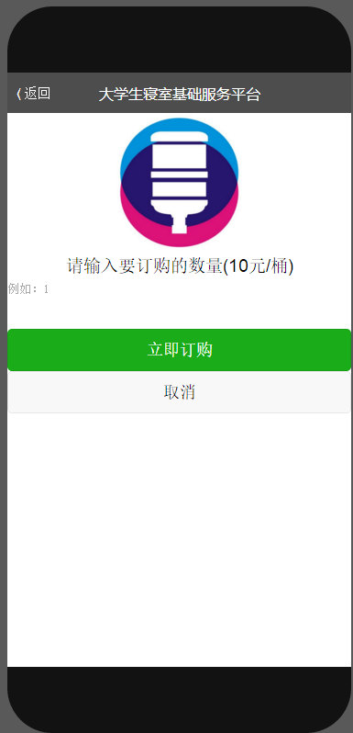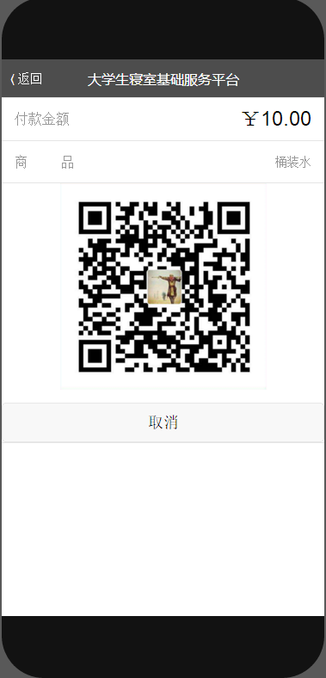

缴纳电费：点击电力相关按钮，跳转至左下图界面，显示需要缴纳多少电费，点击立即支付，跳转至右下图进行付款，点取消返回上一界面

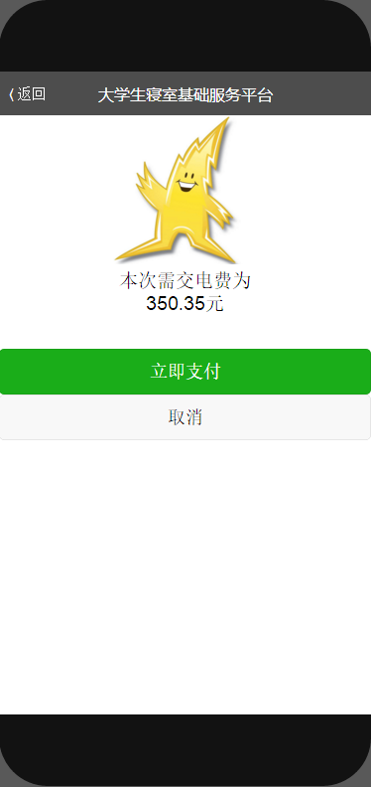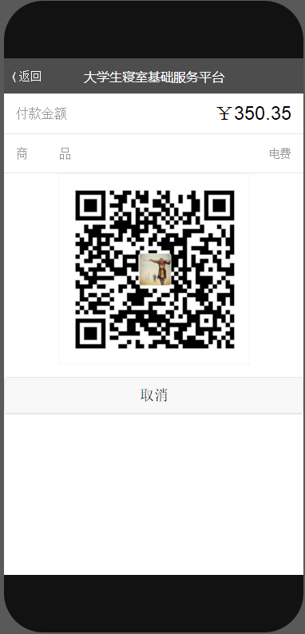

缴纳水费：点击水费相关按钮，跳转至左下图界面，显示需要缴纳多少水费，点击立即支付，跳转至右下图进行付款，点取消返回上一界面

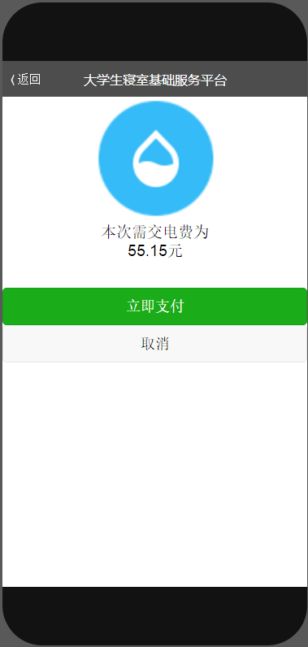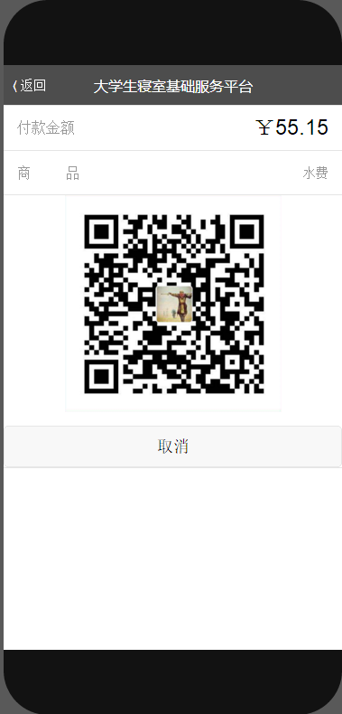

退出登录：在主界面点击左上角按钮显示左划菜单栏，如下图所示，点击“退出登录”按钮即可退出登录

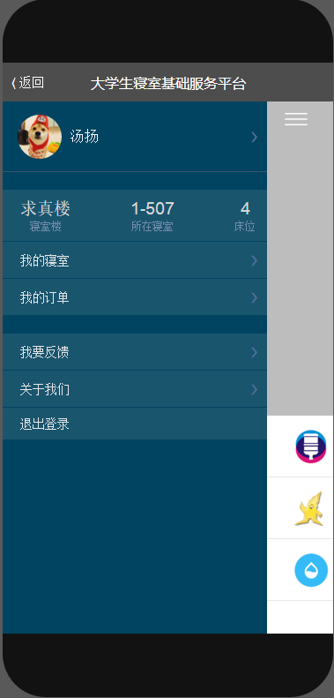

宿管员登录：在左下图中选择我是管理员，输入姓名和密码即可，同样可以跳转至主界面，如右下图显示

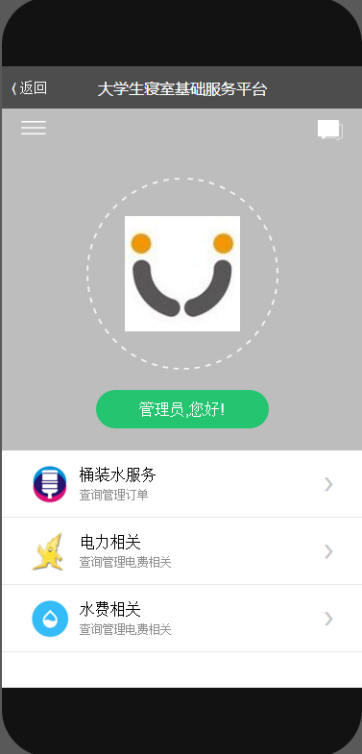

桶装水服务：在主界面点击桶装水服务，跳转至下图界面，可以显示各个寝室需要的桶装水数量，左边“√”代表已送水，左边“×”代表还没送水，点上方订水单返回主界面

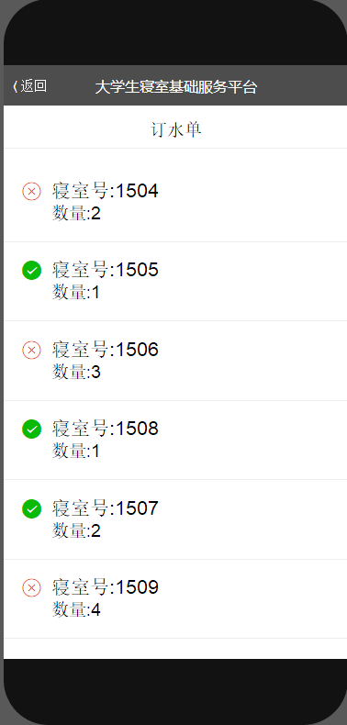

缴纳电费：在主界面点击电力相关，跳转至下图界面，可以显示各个寝室需要缴纳的电费，左边“√”代表已缴纳，左边“×”代表还没缴纳，点上方电费单返回主界面

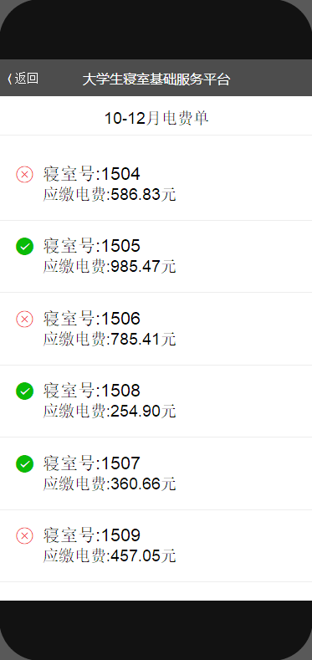

缴纳水费：在主界面点击水费相关，跳转至下图界面，可以显示各个寝室需要缴纳的水费，左边“√”代表已缴纳，左边“×”代表还没缴纳，点上方水费单返回主界面

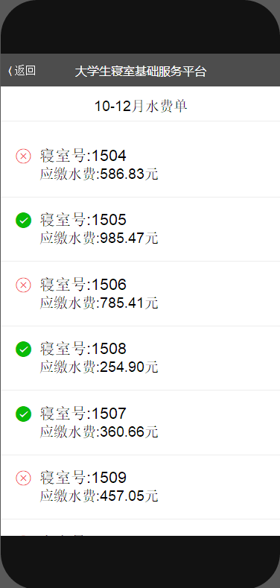

## 3.9限制条件

操作系统：windows 10、CentOS

开发软件：微信开发者工具

办公软件：Microsoft Office 2013、Microsoft project 2013、Microsoft visio 2013

界面设计：Axure RP

负载测试：微信开发者工具、load Runner

版本控制系统：git、sourcetree

## 3.10测试要点

1、用户提交桶装水订单，宿管端能不能及时记录更新，定金能否收到，数据是否正确等

2、用户提交报修信息，宿管端能不能及时记录更新，数据是否正确等

3、水电费信息是否准确，界面显示是否正常

4、缴纳完水电费后，数据库是否更新，水电费信息是否更新，宿管端钱款能否收到，能否显示付费者的信息等